O que é o Antrax?
O bacilluss anthracis foi a primeira bactéria que se demostrou poder causar uma doença. Em 1877, Robert Koch colheu o organismo de uma cultura, demostrando a sua habilidade de formas endosporos, e produziu antrax experimental, através da injectam desses esporos num animal.
Antrax é uma doença natural que ocorre em animais que se alimentam de plantas (gado, viados, etc.) causada pela bactéria Bacillus anthracis
Antrax é uma doença aguda infecciosa causada pelos esporos Bacillus anthracis.
Os esporos do Antrax permanecem viáveis durante várias décadas sob determinadas condições.
Cada grama de Antrax é capaz de produzir 100 milhões de doses mortais individuais (é 100,000 vezes mais mortífero que a mais poderosa arma química)
Morta de forma silenciosa e invisível
A inalação de Antrax é praticamente sinónimo de morte a curto prazo.
Os humanos podem contrair antrax por três vias:

Através de cortes na pele resultantes de contacto com animais contaminados, levando a uma infecção local ou sistémica.
Através da inalação de esporos resultando numa infecção nos pulmões.
Por ingestão de comida contaminada, resultando numa infecção gastrointestinal (antrax gastrointestinal). Este tipo de contaminação não é normalmente considerada uma ameaça para as forças militares.

Quais os sintomas?

Os sintomas de antrax começam depois de 1 a 6 dias de incubação, dependendo do tipo de contagio.

Cutâneo: A maior percentagem (95%) da infecção do antrax ocorre quando a bactéria entra num golpe ou uma raspadura na pele, quando em contacto com madeira, couro, cabedal, lã, ou animais contaminados. A infecção na pele começa com um inchaço, semelhante a uma mordidela de insecto, no entanto ao fim de dois dias torna-se uma ulcera não dolorosa, normalmente com 1 a 3 cm de diâmetro, com uma zona negra constituída por tecido morto no centro. Os glândulos linfáticos da zona adjacente podem inchar. Seca de 20% dos casos não tratados de antrax cutâneo resultam na morte. No entanto com uma terapia apropria as mortes são raras.
Inalação: Os sintomas iniciais assemelham-se a uma constipação comum. Ao fim de vários dias a tendência é um aparecimento de problemas respiratórios e entrado do paciente em choque. Normalmente este tipo de contaminação é fatal
Intestinal: A doença intestinal provocada pelo antrax, surge depois da ingestão de carne contaminada e é caracterizada por uma inflamação aguda no intestino. Os sinais iniciais caracterizam-se por náuseas, perda de apetite, vómitos, febre seguida de fortes dores abdominais, vómitos contendo sangue, e diarreia, este tipo de contaminação leva á morte de 25 a 60% dos contaminados.

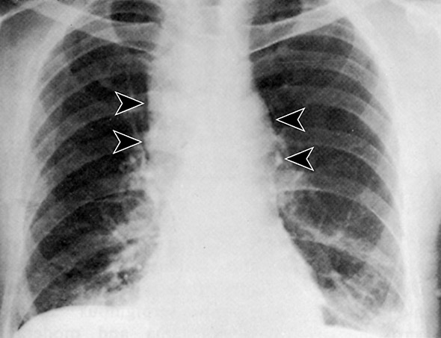

Imagem radiologica do tórax de indivíduo de 51 anos que trabalhava com exposição a antrax em suspensão no ar, no segundo dia da doença, com antrax diagnosticado.

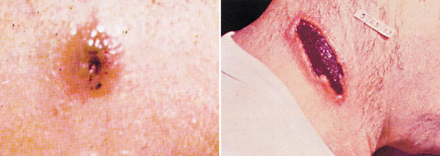

Esquerda: lesão ao sétimo dia, demostra vesiculação e ulceração da pele infectada por Antrax
Direita: Lesão no decimo quinto dia, aspecto típico do último estado da lesão antes da recuperação.

O antrax pode ser disseminado de pessoa para pessoa?

É extremamente remota a possibilidade de contagio directo de pessoa para pessoa.

Existe alguma forma de prevenir a infecção?

Em países onde onde o antrax é comum, e onde os níveis de vacinação dos animais é baixa, os humanos devem evitar o contacto com animais vivos e carne crua, deve-se ainda evitar o consumo de carne que não esteja devidamente cozinhada. Existe ainda uma vacina licencia pelas autoridades de saúde, que apresenta uma taxa de eficiência de 93%.

O que é a vacina do antrax?

Esta vacina é produzida e distribuída pela BioPort Corporation, Michigan, USA. Esta não contem qualquer tipo de bactérias quer vivas quer mortas, contendo no máximo 2.4 mg de hidróxido de alumínio. Esta vacina foi concebida para animais e não para humanos.

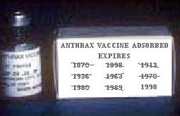

Quem deve ser vacinado?

É recomendada a vacinação aos seguintes grupos:
Pessoas que trabalhão diretamente com o organismo no laboratório.
Pessoas que trabalhão com carne importada de países com poucas restrições nesta matéria.
Pessoas que trabalhão com carne e animais infectados em áreas de grande incidência da doença.
Pessoal militar deslocados para áreas onde o risco de exposição é elevado, quando é utilizado como arma biológica.

Qual o método de administração da vacina?

Esta é também uma arma biológica preferencial devido:

Existem poucas barreiras é produção
Baixo custo de produção do Antrax
Não necessita de grande conhecimento nem tecnologia para a sua produção
Fácil de produzir em larga escala
Fácil de torná-la numa arma
É extremamente estável. Pode ser armazena por um período virtualmente indefinido sob a forma de pó, mantendo todas as suas características
Pode ser disperso por simples aerossol, ou em balística.
Existe de momento, uma baixa capacidade de detecção.

Vacina do Antrax

Evidência de segurança e eficiência contra a inalação de antrax
Acredita-se que são vários os países possuidores de armas biológicas, capazes de causar grande devastação entre indivíduos não protegidos. O Bacillus antracis, agente causador do antrax, é um dos possíveis causadores de grande devastação caso seja utilizado.
A forma mais comum e natural de contaminação é a cutânea, causada por inoculação direta do organismo através da pele depois de contacto com animais, tecidos ou produtos animais contaminados. No entanto a forma de contração da doença em virtude de um ataque biológico seria através da inalação de esporos do bacilo. Esta forma da doença é normalmente fatal quando não tratada convenientemente. A incidência natural do antrax na população é muito baixa principalmente se estivermos a falar na forma contraída por inalação. Devido a estes factos é extremamente complicado o estudo dos efeitos da vacina nos humanos para tla são utilizados animais para os testes clínicos.
Historia da vacina (AVA)
A AVA administrada aos militares americanos foi aprovada pela FDA (Food and Drug Administration) desde 1970.

Descontaminação:

As recomendações relativas à descontaminação na seqüência de uma pulverização intencional de esporos de antrax são baseadas em evidencias sobre disseminação de um aerossol, sobrevivência dos esporos de antrax e exposição ambiental em Sverdlovsk. O grande risco para a saúde humana na seqüência aerossolização de esporos de antrax ocorre no período em que os esporos de antrax permanecem no ar, chamada aerossolização primária. O clima e o tipo de pulverização têm um papel muito importante no período durante o qual os esporos permanecem na atmosfera e a distância percorrida pelos mesmos antes de atingirem o solo ou se tornarem inofensivos. Em condições extremas de sobrevivência e persistência, o aerossol estará totalmente disperso num período compreendido entre 1 hora e 1 dia no máximo, bem antes de os primeiros sintomas serem detectados.

